

TEKNISK DOKUMENTATION

Webbprojekt: Gränssnittsdesign, Webbserverprogrammering 1 & Webbutveckling 2

Webbprojekt Elevnamn  
Teknikprogrammet, TE   
Vårterminen 2019

Innehållsförteckning

1 Beskrivning 1

2 Design 1

2.1 Skisser/wireframes 1

2.2 Färgschema 1

2.3 Typsnitt 1

2.4 Logotyp 1

2.5 Prototyp 1

3 Fil- och mappstruktur 1

4 Front-end 1

4.1 Skärmbilder 1

4.2 Skärmstorlekar 1

5 Kända problem/buggar 2

# Beskrivning

Hemsidan *Chart Maker* är ett verktyg för att enkelt kunna skapa grafer genom att endast mata in rubrik och värden. Beroende på behov kan man växla mellan stapeldiagram och linjediagram. Efter färdigställd graf kan en ny graf skapas.

*Chart Maker* kan underlätta då personer behöver visualisera resultaten från exempelvis beräkningar eller en undersökning. Det kan ofta vara svårt att se mönster eller dra slutsatser om resultaten enbart är sammanfattade i en tabell vilket gör *Chart Maker* till en stor hjälp.

# Design

Den grafiska designen bygger kring att de viktigaste delarna har ljusa och inbjudande färger medan delarna som inte är i fokus har färger på gråskalan. Elementen följer samma mönster med runda kanter och lättförståeliga knappar.

## Skiss



## Färgschema

De huvudsakliga färgerna som användes var #E6E9F5, #444, #111 och #333. För Graferna användes #D70206.

## Typsnitt

Det enda typsnitt som användes var Verdana, Geneva, Tahoma, sans-serif men skiljde sig med olika storlekar och tjocklekar.

## Logotyp



# Fil- och mappstruktur

Programmen/språken/biblioteken som användes var html, CSS, JavaScript, jQuery, Chartist och Photoshop.

* Avslutningsprojekt
  + Bilder
    - [Alla bilder]
  + Projekt.css
  + Projekt.html
  + Projekt.js

# Front-end

<https://gionkunz.github.io/chartist-js/> - Chartist

Chartist.js användes för grafskapandet. Det gav många möjligheter till olika graftyper och dess inställningar men är inte tillräckligt brett använt idag för att kunna hitta svar på specifika problem.

<https://jquery.com/> - jQuery

## Skärmbilder

Startsidan



Grafverktyget som har skapat ett stapeldiagram

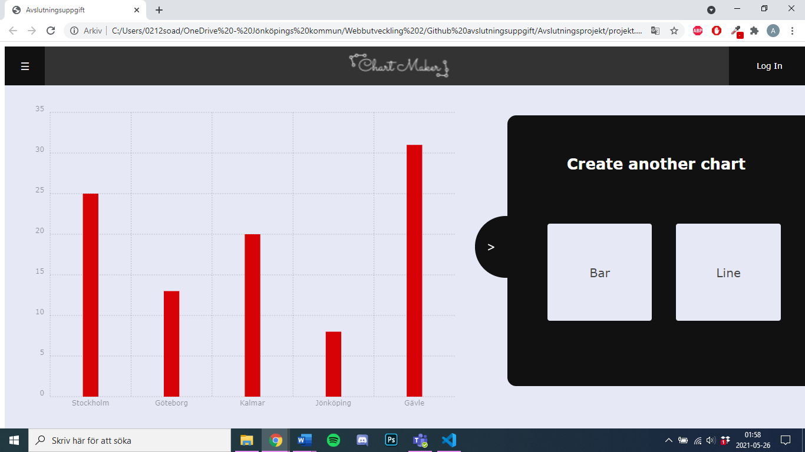

# Kända problem/buggar

Hemsidan är anpassad så att det inte ska finnas några buggar men det finns vissa problem.

## Problem med hemsidan

* Vid hastigt byte av skärmstorlek kan konstiga animationer visas. Detta eftersom hemsidan använder sig av background-image med background-size: cover som gör så att olika delar av bakgrundsbilden hamnar i centrum. Efter att ha tryckt ’Get Started’ är detta speciellt synligt. En långsam animation sker sedan innan den återgår till första position. Animationen sker på grund av transition som finns i .front{}. Transitionen behövs dock för att skapa zoom-effekten.
* Eftersom de enskilda bilderna har blivit manuellt utklippta i photoshop så ser bilden inte riktigt lika bra ut som originalbilden. Därför skulle filter:blur(5px) användas. När användaren sedan tryckte på ’Get Started’ skulle filtret tas bort. På grund av den långa transitionen som används i .front{} så påverkas även filtret av det och hemsidans kvalité försämras. Detta problem och det tidigare skulle kunna lösas genom att endast ha transition på zoom-effekten men är inget som jag har haft tid att sätta mig in i.
* Hemsidan är inte färdig på grund av att väldigt mycket tid gick åt att lösa problem. De huvudsakliga problemen var att ingen sida förutom grafverktyget faktiskt är färdigt. I och för sig skulle About-sidan och Contact-sidan endast innehålla text och skulle därför inte tillföra så mycket till den slutliga hemsidan men login-sidan är något som jag såg fram emot att lösa utan att använda någon server. Min plan var att låta användaren skapa ett konto som sedan sparades medan sidan användes och som användaren kunde logga in med. Fler inställningar gällande graferna skulle även kunna göras inne i grafverktyget.
* Hemsidan är inte heller anpassad till olika skärmstorlekar, även detta på grund av tidsbrist.

## Problem som uppstod under arbetsgången

* Chartist fungerade inte trots korrekt cdn-länk.
* Grafens bredd och höjd registrerades inte då chartist-koden sattes in i en funktion.
* jQuery registrerade inte ändringar med .css-kommandot.
* .fadeIn och .fadeOut gjorde en avbruten animation.
* Bilderna flyttades inte ur bild då ’Get Started’ klickades.